Escuela Normal de Educación Preescolar

Ciclo escolar 2020-2021

Estrategias para la exploración del mundo natural

-EVIDENCIA DE UNIDAD III-

**PRESENTADO POR:**

PAULINA GARCIA SANCHEZ #8

Docente. Yixie Karelia Laguna Montañez

**Unidad de aprendizaje III.**

**El trabajo por proyectos en ciencias naturales y los fenómenos físicos.**

* Los proyectos en ciencias naturales.
* Fenómenos relacionados con el sonido.
* Fenómenos relacionados con la luz.
* Fenómenos magnéticos.
* Fenómenos eléctricos.
* Excursiones y trabajo de campo

**Competencias de la unidad de aprendizaje**

* Utiliza metodologías pertinentes y actualizadas para promover el aprendizaje de los conocimientos científicos de los alumnos en el campo Exploración y comprensión del mundo natural y social que propone el currículum, considerando los contextos y su desarrollo.
* Incorpora los recursos y medios didácticos para que sus alumnos utilicen el conocimiento científico para describir, explicar y predecir fenómenos naturales; para comprender los rasgos característicos de la ciencia; para formular e investigar problemas e hipótesis; así como para documentarse, argumentar y tomar decisiones personales y sociales sobre el mundo natural y los cambios que la actividad humana provoca en él.
* Selecciona estrategias derivadas de la didáctica de las ciencias que favorecen el desarrollo intelectual, físico, social y emocional de los alumnos para procurar el logro de los aprendizajes.
* Usa los resultados de la investigación en didáctica de las ciencias para profundizar en el conocimiento y los procesos de aprendizaje de sus alumnos.

**SALTILLO, COAHUILA DE ZARAGOZA**

**Introducción**

**Fenómenos eléctricos**

El trabajo por proyectos que presentamos en este capítulo, va en la línea propuesta por autores que mencionan que, mediante la acción, el profesorado debe poner al educando en el centro de la intervención educativa. En el contexto de la educación popular en el cual se enmarca esta experiencia, trabajamos desde la perspectiva de la pedagogía crítica del educador brasilero Paulo Freire (1970), que propone pensar en un inédito-viable como posibilidad de superación de una problemática social. Se espera, en definitiva, que la educación, mediante el trabajo comprometido en un proyecto colectivo, contribuya a la construcción de un sujeto empoderado, capaz de reconocer alternativas de cambio y preparado para demandar por sus derechos sociales.

En el proyecto presentado a continuación, tomamos el tema de fenómenos eléctricos; Los fenómenos eléctricos son aquellos fenómenos que ocurren con la presencia de carga eléctrica, ya sea en forma estática o dinámica; todos los cuerpos están compuestos por átomos, estos a la vez por electrones, protones y neutrones.

La electricidad es un fenómeno común para los niños y además indispensable para el desarrollo de nuestras actividades cotidianas por lo que invitar a los niños a tomar conciencia sobre este hecho nos permite motivarlos e interesarlos aún más acerca del mismo y sobre todo contextualiza su aprendizaje. Así pues, se busca además que apoyados de esta energía y su uso en la vida diaria se desarrolle en los infantes capacidades que involucran el método científico tales como el análisis, la reflexión, y la observación para que sean capaces de realizar la formulación de hipótesis que les permitan expresar sus opiniones acerca de un tema específico. Aun cuando existen razones didácticas para enseñar fenómenos eléctricos a partir de conceptos básicos relativos a la materia, son escasas las investigaciones al respecto; Prueba de ello es que los contenidos dedicados a la materia y la electricidad suelen ser secuenciados de forma prácticamente incoherente.

El origen de esta situación podemos encontrarlo en la historia de la ciencia. En efecto, la mayoría de los conceptos fundamentales de electricidad, que hoy conocemos, surgieron durante los siglos XVIII y XIX cuando aún no se tenía un conocimiento profundo de la estructura interna de la materia y de sus propiedades. Pero, ha sido este último el que ha permitido comprender, en profundidad, el comportamiento eléctrico/electrónico de los materiales Por ello, el propósito de esta secuencia es enseñar nociones sobre el comportamiento eléctrico de los materiales sólidos, tomando como punto de partida los contenidos sobre la naturaleza y propiedades de la materia.



FENÓMENOS ELÉCTRICOS

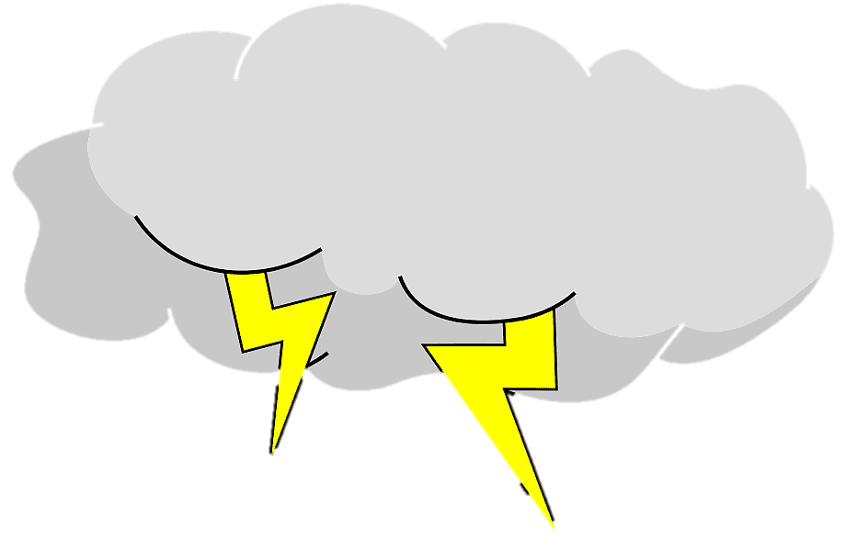



“ELECTROSTÁTICA”

**Análisis Científico**

**Fenómenos eléctricos**

Los fenómenos eléctricos son un objeto de estudio importante en la física, se trata del estudio de la electricidad, se analiza el comportamiento de la carga eléctrica tanto estática como en movimiento, analiza las leyes que gobiernan a la electricidad y su aplicación sirve para solucionar problemas, mejorar la calidad de vida, etc. como veremos más adelante en esta entrada.

**Qué son los fenómenos eléctricos**

Son aquellos fenómenos que ocurren con la presencia de carga eléctrica, ya sea en forma estática o dinámica; todos los cuerpos están compuestos por átomos, estos a la vez por electrones, protones y neutrones. Los electrones son las partículas subatómicas cargadas negativamente y los protones cargadas positivamente. Un fenómeno eléctrico puede ocurrir por ejemplo cuando los electrones fluyen a través de un material conductor. Los fenómenos eléctricos son estudiados por la física; la electrostática estudia las cargas en reposo o estáticas y la electrodinámica a las cargas en movimiento, es decir cuando los electrones fluyen a través de un conductor.

Para estudiar mejor los fenómenos eléctricos en física, desarrollamos cada tema en una entrada diferente, dispones de todos ellos más adelante.

Ejemplos de fenómenos eléctricos

Los rayos. - fenómeno eléctrico que se produce por una descarga eléctrica entre las nubes y la tierra.

Relámpagos. - se trata de una descarga eléctrica en el interior de las nubes.

Campo magnético terrestre. - fenómeno electromagnético originado por el movimiento de masas de hierro fundido en el núcleo de la tierra.

Electrización. - proceso por el cual un cuerpo gana o pierde electrones, existen diversas maneras en la que sucede este fenómeno, por ejemplo, por frotación, inducción, contacto, etc.

Resistencia eléctrica. - este fenómeno se presenta en los materiales, básicamente hace referencia a dificultad o facilidad con la que se mueven los electrones en un material determinado; materiales conductores presentan menor resistencia y materiales no conductores presentan alta resistencia eléctrica.

Capacitancia eléctrica. - capacidad de un material para almacenar o mantener una carga eléctrica. (Ortiz, 2021)

**¿Qué es la electrostática?**

La electrostática es una rama de la Física que estudia los efectos producidos en los cuerpos como consecuencia de sus cargas eléctricas, o lo que es lo mismo, el comportamiento de las cargas eléctricas en situación de equilibrio. Dicha carga eléctrica es la responsable de los efectos electrostáticos (de atracción o de repulsión) que se generan entre los cuerpos que la poseen.

La electrostática surgió mucho antes de que se comprendiera que la electricidad y el magnetismo son fenómenos emparentados y que deben estudiarse conjuntamente. Los antiguos griegos ya habían notado los extraños fenómenos que surgían de frotar un trozo de ámbar con lana u otros tejidos, y cómo atraían objetos pequeños con electricidad estática.

El objeto de estudio de la electrostática es la electricidad estática, definida como el fenómeno producido entre dos cuerpos que han acumulado una carga eléctrica, ya sea por inducción o por fricción.

Carga eléctrica por frotación. Determinados objetos pueden cargarse eléctricamente tras ser frotados el uno contra el otro, ya que este contacto despoja de los electrones externos a uno y los transfiere al otro. Un objeto queda, entonces, cargado electronegativamente, mientras que el otro queda cargado electropositivamente.

Carga eléctrica por inducción. Este mecanismo de carga eléctrica estática no requiere del contacto entre los materiales. Si un material está eléctricamente cargado con carga negativa y se lo acerca a un cuerpo eléctricamente neutro, los electrones de este último se sentirán repelidos por el exceso de electrones en el primer cuerpo y se moverán dentro del material hasta ubicarse lo más alejados posible del cuerpo cargado. (Raffino, 2021)

**Aplicaciones y usos**

La electrostática en la electricidad estática posee muchas aplicaciones entre las más comunes e importantes de la electrostática, son los aparatos eléctricos, como son televisiones, computadoras, hornos de microondas, teléfonos celulares, etcétera. Estos aparatos nos han dado grandes ventajas, ahorran tiempo, trabajo o simplemente nos entretienen o facilitan la vida, sin embargo, las ondas electromagnéticas que emiten pueden llegar a tener efectos negativos en nuestra salud. También ondas “ELECTRO MALIGNAS” inconscientemente, vivimos en un océano electromagnético natural: el campo eléctrico terrestre, que es debido a la naturaleza negativa de la corteza terrestre y positiva de la ionosfera; el campo geomagnético y los fenómenos ondulatorios electromagnéticos atmosféricos, como los relámpagos. Los rayos ultravioletas, los infrarrojos y la luz visible también son ondas electromagnéticas que afectan negativamente nuestra salud. (Villareal, 2012).

**Problemáticas**

**Antes**

El tema escogido fue “fenómenos eléctricos” sinceramente yo lo considero un tema un poco complicado, pues una de las primeras problemáticas fue el buscar un experimento que se adaptara a niños de edad preescolar, ¿Por qué? Porque en su mayoría, estos experimentos utilizaban baterías, que son demasiado toxicas, pequeños trozos de algún material, lo cual provocaría que se lo metan a la boca o crear algún incidente, en segundo, creo que tambien fue difícil escoger un subtema, ya que el tema se divide en distintas ramas, así que nos guiamos por el que nos pareció lo más sencillo posible.

**Durante**

Una vez que escogimos el subtema, en este caso “electrostática” y un experimento considerado apto y sin riesgo para los alumnos se presentó otra problemática ¿Cómo vamos a explicar este fenómeno a los niños? Como ya mencioné antes, el tema es un poco difícil, ya que, en sí, el concepto utiliza palabras más científicas, entonces, el hecho de adaptar estas palabras a un vocabulario un poco más básico para ellos fue complicado porque ¿qué palabras puedo usar para sustituir electrones? Luego de eso ¿Cómo puedo explicarles a los alumnos cómo se transfiere la energía de un objeto a otro si es algo que no puede verse?

También nos percatamos de que el hecho de utilizar jabón para nuestro experimento y tener que soplarle con un popote es algo riesgoso, pues a pesar de que los niños saben la diferencia entre soplar y absorber, habrá más de uno que le dará curiosidad “probar” esto.

**Después**

Una vez finalizado el experimento, una de las problemáticas presentadas fue describir el fenómeno de manera sencilla para luego agregar información científica, porque es importante aclarar que al realizar un experimento es totalmente necesario dar una explicación científica utilizando información de distintas fuentes, no solo dejar que los niños se queden con la información básica del tema.

¿Quiénes participan del conflicto?

Principalmente la educadora, ya que no me di el tiempo de investigar los ingredientes del jabón a utilizar y en este caso, pedir a los alumnos que utilicen una marca de jabón no tóxica tales como escudo o dial, creo que ese fue el problema más grave por así decirlo, ya que en su momento no se pudo advertir a los alumnos al respecto, las demás problemáticas pueden ser solucionadas fácilmente adaptando palabras y conceptos del tema principal.

¿A quién beneficia y a quién perjudica?

Creo que este problema del jabón se puede utilizar como un paréntesis a los alumnos para explicarles los riesgos que existen al consumir algún producto que no sea comestible, ayudarlos a razonar lo que pueden y no pueden ingerir para que en un fututo ellos ya tengan claro las reglas al realizar un experimento con productos como el jabón o artículos de limpieza como detergente.

¿Cuál o cuáles son los propósitos de esta planeación?

Favorecer el desarrollo de las capacidades y actitudes que caracterizan al pensamiento reflexivo. Ello implica, en este nivel, poner en el centro de los Aprendizajes esperados las acciones que los niños pueden realizar por sí mismos para indagar y reflexionar acerca de fenómenos y procesos del mundo natural y social.

¿Qué contenidos deben comprender y aplicar?

Exploración de la naturaleza

Interacciones con el entorno social

¿Qué voy a realizar en esta planeación didáctica?

Dentro de esta planeación didáctica aplicaré actividades que permita a los estudiantes conocer el tema de fenómenos eléctricos, con apoyo visual pero principalmente por medio de una actividad didáctica, la cual consiste en realizar un experimento sencillo pero que a su vez permite a los estudiantes conocer el termino de electricidad y energía, así como las diferencias que existen entre cada uno; También basándome en apoyo auditivo y visual, incluyendo un video-cuento que explica el tema adaptado para niños.

¿Cuáles son las dificultades para el aprendizaje de este tema?

Considero que todo el tema es un poco complejo para estudiantes de preescolar ya que es muy fácil confundir los conceptos, además, es importante saber cómo vamos a explicarlo y saber utilizar los recursos para que los niños comprendan los conceptos que claro, deben ser adaptados para su entendimiento, cambiar palabras muy “científicas” por algo más básico. También el hecho de que en su gran mayoría los experimentos requieren de baterías que son toxicas y trozos pequeños de algún material, pues si no se tiene la atención y apoyo correspondiente de los padres podría causar algún accidente.

¿Qué deseo que aprendan los estudiantes?

Que conozcan el concepto de energía, como se utiliza en la vida diaria y como forma parte incluso de nosotros mismos y lo fácil que es generar energía desde el cuerpo o con algún otro material que sea conductor de la misma, de esta manera ellos comienzan a comprender como funcionan otras cosas como la corriente de luz, las tormentas, los celulares y otras cosas que ven día a día

¿Qué competencias desarrollarán?

Los alumnos comunican sus hallazgos al observar seres vivos, fenómenos y elementos naturales, utilizando registros propios y recursos impresos además de describir y explicar las características comunes que identifica entre seres vivos y elementos que observa en la naturaleza y experimentar con objetos y materiales para poner a prueba ideas y supuestos.

¿Cuál o cuáles serán las etapas de la actividad?

Para el aprendizaje de este tema, dividiremos la sesión en 3; Inicio, desarrollo y cierre, dentro del inicio comenzaremos con la explicación del tema y conocer las ideas previas de los estudiantes respecto al mismo, en el desarrollo se llevará a cabo un experimento que les permita comprender por medio de un ejemplo y apoyo visual y didáctico como se conduce la energía de un objeto a otro y como se atraen al tener energía diferente, finalmente cerraremos el tema con un juego que le ayudará a los niños saber cómo nuestro cuerpo es conductor de energía.

¿Cómo voy a distribuir el tiempo?

La sesión dura 1 hora: Inicio-10 Desarrollo/ 30 minutos/Cierre-20 minutos

¿Qué recursos y materiales necesito y dispongo (indicar tipo, cantidad y capacidad y según corresponda) para realizar la actividad?

Video, proyector, televisor, globos, popote, plato, toalla o tela, jabón, agua, cuaderno, lápiz

**“Magia eléctrica”**

Tema: Fenómenos Eléctricos

|  |  |
| --- | --- |
| **Propósito:** | Acciones que los niños pueden realizar por sí mismos para indagar y reflexionar acerca de fenómenos y procesos del mundo natural y social. |

Subtema: Electrostática

|  |  |  |
| --- | --- | --- |
| **Campo de Formación Académica**   * Exploración y Comprensión del Mundo Natural y Social | **Organizador Curricular 1** | **Aprendizaje esperado** |
| Mundo natural | -Comunica sus hallazgos al observar seres vivos, fenómenos y elementos naturales, utilizando registros propios y recursos impresos  -Experimenta con objetos y materiales para poner a prueba ideas y supuestos. |
|  |
| **Organizador Curricular 2** |
| Exploración de la naturaleza |
| Fecha: 27/06/2021 | Grado: 3º |

|  |  |  |  |
| --- | --- | --- | --- |
| **Actividad/consignas** | **Organización** | **Recursos/materiales** | ***Día/tiempo*** |
| Inicio  “cuento de energías”  Ven un video-cuento en donde se cuentan experiencias relacionadas con la electricidad, los conductores que existen y como se transmite la energía positiva y negativa, tambien se hace referencia a cómo nuestro cuerpo es conductor de esta energía, los cuidados que se deben tener y como se utiliza la energía.  La duración del video es de 4 minutos y utiliza un lenguaje adaptado a niños.  Conocimiento previo:  ¿Qué es la energía?  ¿Para qué sirve la energía?  ¿Cómo se puede pasar la energía?  ¿Qué son los conductores de energía?  ¿Nuestro cuerpo es conductor de energía? | Actividad grupal | -Video-cuento  -Proyector  -Pantalla  https://www.youtube.com/watch?v=dzcG5a5kd2M | 10 minutos |
| Desarrollo  “Truco de energía”  Realizan un experimento para conocer el tema de “electrostática” para ello, se necesita:   * 1 globo * 1 popote * Agua y jabón * Plato hondo * Tela   Colocan en un plato una mezcla de agua con jabón, enseguida, inflan el globo de cualquier tamaño y lo comienzan a frotar con el pedazo de tela que tienen, posterior a esto, utilizan el popote para soplar a la mezcla de agua con jabón y crear burbujas dentro del plato, acercan el globo lentamente a las burbujas y así pueden observar cómo se atrae el globo y la burbuja.  Al finalizar el experimento anotan los materiales utilizados y describen lo que observaron durante el experimento. Pueden generar dudas o cuestionamientos acerca del experimento o el tema en general. | Actividad individual | * 1 globo * 1 popote * Agua y jabón * Plato hondo * Tela * Cuaderno * Lápiz | 30 minutos |
| **Cierre**  “Peinados locos”  Inflan un globo y comienzan a frotarlo en su cabello hasta que este comienza a tener cada vez más electricidad, por ello, el cabello comienza a pararse debido a la energía que adquirió del globo, esto además de divertirlos les permite reconocer como el cuerpo tambien genera energía y como se conduce a otra cosa u objeto.  Responden a las preguntas  ¿Por qué crees que se levanta tu cabello al frotar el globo?  ¿Crees que se puede hacer con otra cosa?  ¿Qué pasó con tu cabello al frotar el globo? | Actividad individual | * Globos * Cuaderno * Lápiz | 20 minutos |

|  |
| --- |
| **Observaciones:** |

**Firma y/o nombre del alumno**

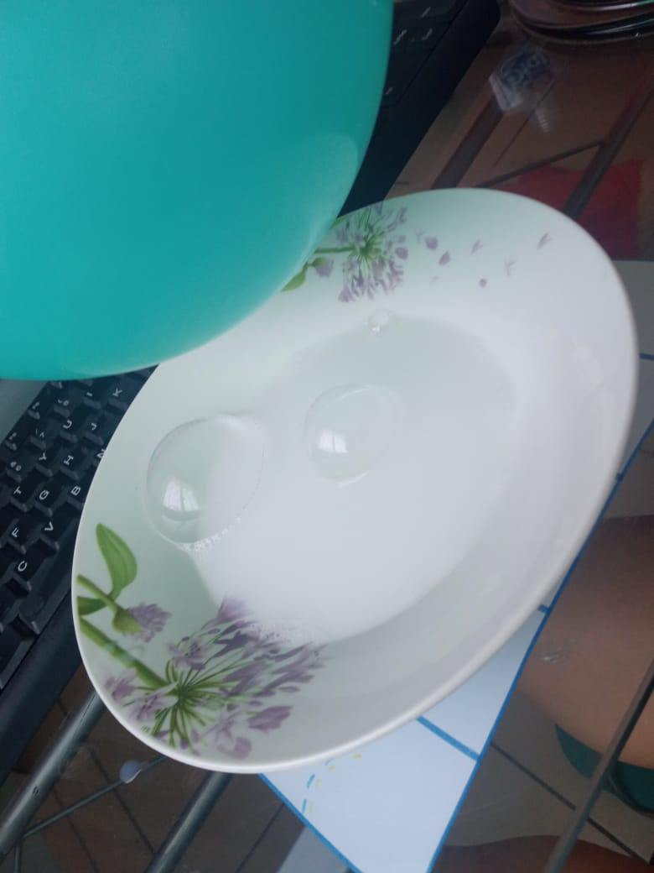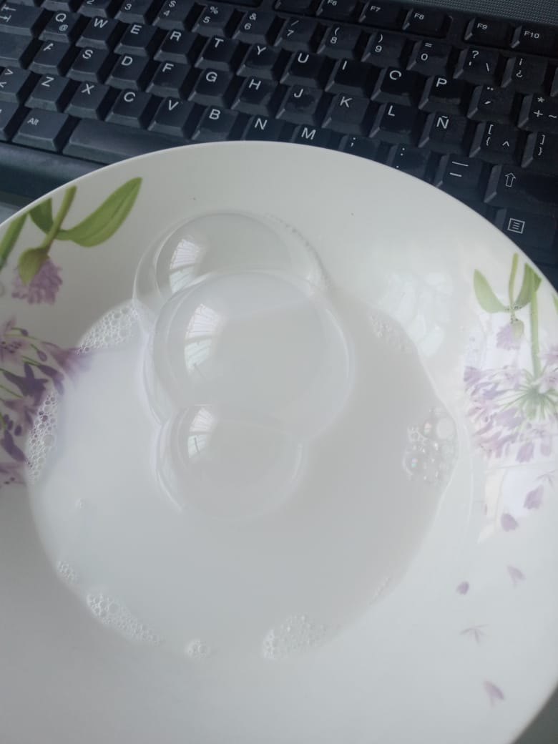

**LISTA DE COTEJO**

|  |
| --- |
| LISTA DE FENÓMENOS TÉRMICOS |

|  |
| --- |
| **NOMBRE DEL NIÑO**:  **GRADO**: 3  **EDAD**: 5 años  **CAMPO DE FORMACIÓN ACADÉMICA**: Mundo Natural  **NOMBRE DE LA EDUCADORA**: Paulina García Sánchez |

|  |  |  |  |  |
| --- | --- | --- | --- | --- |
| **Características de la adquisición del lenguaje** | **Lo hace** | **En proceso** | **No lo hace** | **Observaciones** |
| **Nivel 1** |  |  |  |  |
| Conoce el concepto de electricidad y energía |  |  |  |  |
| Reconoce las características de cada concepto |  |  |  |  |
| Identifica las diferencias entre electricidad y energía |  |  |  |  |
| Identifica ejemplos de cada uno en la vida diaria |  |  |  |  |
| Genera hipótesis del experimento aplicado |  |  |  |  |
| Crea cuestionamientos acerca del experimento realizado |  |  |  |  |
| Logra explicar detalladamente cada paso del experimento |  |  |  |  |
| Comprende cada paso del experimento |  |  |  |  |
| Logra explicar el fenómeno ocurrido al realizar el experimento |  |  |  |  |

**Bibliografía**

(Ortiz, 2021) <https://enfisica.com/fenomenos-electricos/>

(Raffino, 2021) <https://concepto.de/electrostatica/>

(Villareal, 2012) <https://monica898.wordpress.com/about/primer-periodo-electroestatica/aplicaciones/>

**ESCUELA NORMAL DE EDUCACIÓN PREESCOLAR**

**Asignatura: Estrategias para la exploración del mundo natural 2º. semestre**

**Unidad de aprendizaje III. El trabajo por proyectos en ciencias naturales y los fenómenos físicos**

|  |  |  |  |  |  |  |
| --- | --- | --- | --- | --- | --- | --- |
| **Rúbrica para evaluar proyecto** | | | | | | |
| **Competencia de Unidad de aprendizaje**: Incorpora los recursos y medios didácticos para que sus alumnos utilicen el conocimiento científico para describir, explicar y predecir fenómenos naturales; para comprender los rasgos característicos de la ciencia; para formular e investigar problemas e hipótesis; así como para documentarse, argumentar y tomar decisiones personales y sociales sobre el mundo natural y los cambios que la actividad humana provoca en él. | | | | | **Competencias profesionales**: Integra recursos de la investigación educativa para enriquecer su práctica profesional, expresando su interés por el conocimiento, la ciencia y la mejora de la educación. | |
| **Propósito:** Diseño de un proyecto científico que tome como base un fenómeno, utilizando la metodología por proyectos para promover el aprendizaje de los conocimientos científicos.  **Referentes**  1.- Portada con tipología  2.- Introducción una cuartilla vinculación con el tema principal (Pág. 126)  a) Problemáticas Pág. 132  Gómez Galindo, A. A., Benavides Lahnstein, A. I., Balderas Robledo, R. G., Pulido Córdoba, L. G., y Guerra Ramos, M. T. (2015) La enseñanza de las ciencias naturales basada en proyectos.  Búsqueda de diversas fuentes de Información. Bibliográficas  <http://laboratoriogrecia.cl/wp-content/uploads/2015/12/CS-Nats-yTrabajo-por-Proyectos-Version-digital.pdf>  3.- Elaborar dos cuartillas de análisis científico con 3 referencias (agregar también las ligas de los videos) en APA  4. Planeación de una secuencia didáctica  (análisis didáctico)  5.- Reflexión -Conclusiones  1 cuartilla  Referencias al final del documento. | **CONTENIDO** | **Pre formal 6**  No menciona la relevancia del trabajo y omite las palabras clave o alguna metodología o resultado relevante. | **Receptivo 7**  Menciona la relevancia del trabajo, pero omite las palabras clave o alguna metodología o resultado relevante. | **Resolutivo 8**  Presenta brevemente el tema, incluyendo las metodologías y resultados principales, pero no menciona la relevancia del trabajo.  Incluye 4 a 6 palabras clave. | **Autónomo 9**  Presenta brevemente el tema, incluyendo las metodologías y resultados principales, mencionando la relevancia del trabajo. Incluye 4 a 6 palabras clave | **Estratégico 10**  Presenta excelentemente el tema, con análisis y reflexión incluyendo las metodologías y resultados principales, mencionando la relevancia del trabajo. Incluye 4 a 6 palabras clave |
| **INTRODUCCIÓN** | La introducción está incompleta y no es efectiva.  No expone las ideas principales del tema  No identifica una postura clara ante el tema.  Aborda la información a partir de datos insuficientes. | La introducciónda parcialmente un panorama general y no se exponen las ideas principales del tema de manera implícita.  Identifica apropiadamente su postura ante el tema  reproduce a partir de la información obtenida | La introducción da un panorama general del tema, con un lenguaje bastante claro. Expone algunas ideas principales que apoyan el desarrollo del tema.  Poca perspectiva ante el tema, aplicando algo de información obtenida respecto al tema. | La introducción da un panorama general del tema, con un lenguaje académico e ideas propias.  Expone ampliamente y vincula argumentando a partir de sus experiencias propias respecto al tema.  . | La introducción da panorama general muy interesante para el lector, utiliza un lenguaje académico con ideas propias. Expone ampliamente al y vincula innovando a partir de sus experiencias propias respecto al tema de manera relevante. |
| **METODOLOGÍA** | Omite dos o más de las metodologías utilizadas o la descripción de tres o más de las metodologías utilizadas son incorrectas, poco claras o extensas | Omite una de las metodologías utilizadas o la descripción de dos de las metodologías utilizados son incorrectas, poco claras o muy extensa | Incluye algunas de las metodologías utilizadas, pero la descripción es incorrecta, poco clara o extensa, o falta citas bibliográficas. | Describe breve, clara y correctamente, todas las metodologías utilizadas incluyendo citas bibliográficas | Describe perfectamente, y correctamente, todas las metodologías utilizadas incluyendo citas bibliográficas |
| **ORTOGRAFÍA** | Ausencia de respeto a los signos de puntuación, acentuación y coherencia entre las mismas  Más de 7 errores de ortografía | No respeta los signos de puntuación, acentuación y coherencias entre las mismas o están incompletas.  De 4 a 6 errores de ortografía | *Respeta algunos signos de puntuación y acentuación*  De 1 a 3 errores de ortografía ciertos problemas de redacción. | *Respeta signos de puntuación y acentuación*  *1 a 2 errores de ortografía*  Coherencia de ideas y reflexiones. | Ningún error de ortografía y excelente redacción, coherencia de ideas y reflexiones respeta signos de puntuación y acentuación. |
| **CONCLUSIONES** | No presenta la mayoría de los resultados obtenidos y utiliza gráficos muy deficientes en contenido  El texto es limitado o no existe. La transición entre el cuerpo de la presentación y la conclusión es muy pobre o no existe | Presenta algunos de los resultados organizados y no utiliza gráficos.  Termina con un texto poco satisfactorio y la conclusión es muy insuficiente | Presenta algunos resultados obtenidos y gráficos que reflejan el logro de algunos aprendizajes adquiridos.  Termina con algunas ideas personales y un lenguaje académico algo satisfactorio | **Autónomo 9**  Presenta todos los resultados obtenidos durante la investigación. Elabora gráficos que explican los aprendizajes adquiridos  Termina con reflexiones e ideas personales con lenguaje académico | Presenta todos los resultados obtenidos durante la investigación. Elabora gráficos que explican los aprendizajes adquiridos de manera original y con innovación utilizando plantillas digitales  Termina con reflexiones e ideas personales de manera lógica y coherente.  . |

**ESCUELA NORMAL DE EDUCACIÓN PREESCOLAR**

**Curso: Estrategias para la exploración del mundo natural**

**Unidad de aprendizaje III. El trabajo por proyectos en ciencias naturales y los fenómenos físicos**

|  |  |  |  |  |
| --- | --- | --- | --- | --- |
| **Competencias profesionales**: Integra recursos de la investigación educativa para enriquecer su práctica profesional, expresando su interés por el conocimiento, la ciencia y la mejora de la educación. | **Competencia de Unidad de aprendizaje**: Incorpora los recursos y medios didácticos para que sus alumnos utilicen el conocimiento científico para describir, explicar y predecir fenómenos naturales; para comprender los rasgos característicos de la ciencia; para formular e investigar problemas e hipótesis; así como para documentarse, argumentar y tomar decisiones personales y sociales sobre el mundo natural y los cambios que la actividad humana provoca en él. | | | |
| **Elementos de la Tipología** | **Criterios de evaluación** | **Si** | **No** | **Observaciones** |
| **Portada**  EN LA PORTADA DEBERÁ IR EL ENCABEZADO  (NOMBRE DE LA ESCUELA NORMAL DE PREESCOLAR)  ESCUDO, CURSO  NOMBRE DEL DOCENTE  NOMBRE DEL ALUMNO  TEMA,  FECHA  COMPETENCIAS DE UNIDAD II | Mayúsculas, Times New Román 16  Escudo 4cm de ancho x 6 cm de largo  **PRESENTADO POR:**  Mayúsculas, Times New Román 14, negritas  Nombre del alumno Mayúsculas, Times New Román 16  Se escribe el nombre completo del alumno  **SALTILLO, COAHUILA DE ZARAGOZA**  Mayúsculas, Times New Román 12, negritas  Ubicar en la parte inferior izquierda |  |  |  |
| **Estructura del texto Ortografía y redacción** | **Títulos**  Primera letra con mayúscula, centrado, negritas, Times New Román 14  **Subtítulos** Primera letra con mayúscula, alineado a la izquierda, negritas, sin punto final  Times new Román 12  Entre el título y el subtítulo doble espacio  Margen superior 2.5 derecho 2.5, 2.5 izquierdo inferior 2.5  Interlineado 2 |  |  |  |
| **Fase I Selección del Tema y Subtema**  **Introducción una cuartilla.**   1. Problemáticas detectadas antes, durante el experimento | Elegir un Tema y Subtema de la siguiente lista  Fenómenos relacionados con el sonido. • Fenómenos relacionados con la luz. • Fenómenos magnéticos. • Fenómenos eléctricos. |  |  | **2 %** |
| **Fase II Búsqueda y Selección del contenido (Análisis Científico) 2 cuartillas.** | Inicia la búsqueda de información en revistas de didáctica de las ciencias, videos con experimentos que se puedan llevar a cabo en el preescolar y en plataformas digitales o páginas web confiables para el estudio de tu tema. (3 Fuentes en total agregar sus referencias)  Citar según APA |  |  | **1%** |
| **Fase III Elaboración de la Secuencia didáctica (Análisis didáctico)** | **Plan de trabajo**  1) Campo de formación académica, Organizadores curriculares  Aprendizajes esperados  Tema y subtema  Título de la secuencia didáctica  Grado  2) Se mencionan los 3 momentos **de** las actividades de Inicio, Desarrollo y Cierre  a)Materiales y recursos  b) Organización  c) Temporalidad- Fecha  d)Descripción de la actividad  e) relación del tema y subtema con el aprendizaje esperado  f) la redacción en presente e inicia con un verbo  **Selección de los propósitos**  reflexión sobre los potenciales y aprendizajes de los alumnos  a) El propósito incluye: Plan de estudios de aprendizajes clave Preescolar.  **Selección de estrategias de evaluación**   1. La valoración del proceso de enseñanza y de los aprendizajes   En el momento del cierre incluye instrumentos de evaluación que utilizará (diseña instrumentos para la recopilación de información puede ser la lista de cotejo o rúbrica de evaluación para los alumnos y sus criterios de desempeño)  AGREGAR FOTOS DEL EXPERIMENTO Y MATERIALES |  |  | **6%** |
| **FASE IV Reflexión – Conclusiones (una cuartilla)** |  |  |  | **1%** |